第十届全国葡萄病虫害防治技术与经验研讨会会议通知附件2：

第十届全国葡萄病虫害防治技术与经验研讨会会议酒店地址及到达说明

一、会议地点及交通图（请自驾到达会议地点的代表参考）
会议宾馆名称：郑州承誉德大酒店；地址：中国河南省郑州市新密市西大街88号；
酒店联系电话：0371-69858888
新密市交通图：
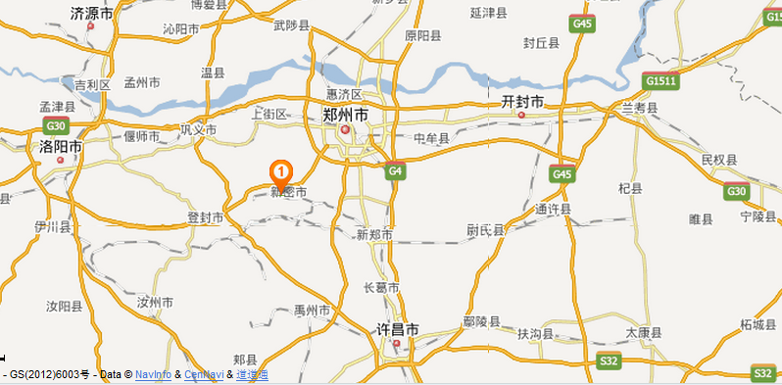
承誉德大酒店位置交通图：
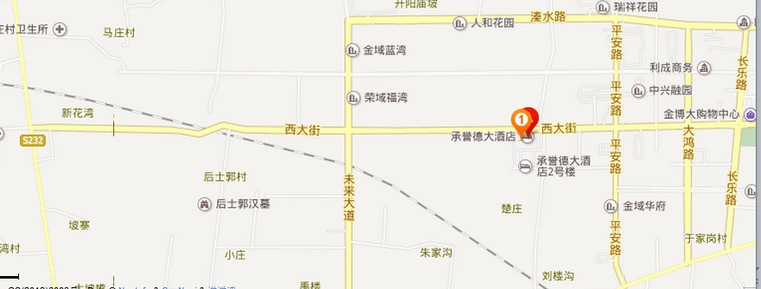

- 参会代表到达会议地点交通及接站
本次会议在新郑机场和郑州东站（高铁站）有接站。详细事项如下：
1、机场
接站时间：10月31日上午9:00--晚上23:00。
接站位置：机场出口（注意接站牌）
注：其他时间到达的代表，可以在新郑机场一楼6号门，乘大巴直达承誉德大酒店。
新郑机场到承誉德大酒店大巴班次：11:10； 13:40； 16:40； 18:40
2、郑州东站（高铁站）
接站时间： 10月31日上午9:00--晚上22:00。
接站位置：高铁站西广场（注意接站牌）。
其他时间到达的代表，请自行安排到达会议宾馆。
3、郑州火车站
没有直接到达会议宾馆接站服务；火车站西广场西北出站口有会议工作人员引导，并安排乘地铁到达火车东站；在火车东站统一接送到达会议宾馆。
引导时间：10月31日上午9:00--晚上21:00。
引导位置：西北出站口（注意接站牌）
注：需要在西北出站口出站。在郑州东广场没有地铁出入口；东西广场没有通道；东广场可乘出租车到西广场换乘地铁，或者在东广场搭乘87路公交终点下车，即郑州高铁站；从郑州火车站打车到郑州高铁站，约13公里，40元左右（目前郑州市区施工区域较多，地面交通拥堵，建议到西广场西北出口乘地铁）
（4）汽车站
不安排接站，请坐汽车到达的参会代表，自行到达会议酒店；或乘车到达郑州东站（按照郑州东站接站时间），与郑州东站的接站人员汇合。
（5）自驾车到达会议宾馆的参会人员，请参阅交通图；也可以与雷志强联系。
（6）提前到达的参会代表，请自行到达会议酒店。
接站站点负责人 | 姓名 | 联系方式
新郑机场 | 李治强 | 15937123672
新郑机场 | 刘刚 | 18203602567
郑州东站（高铁站） | 刘永强 | 13938582545
郑州东站（高铁站） | 黄豪杰 | 15286846800
郑州火车站 | 任献来 | 13676996014
郑州火车站 | 张雷雷 | 15036086629
郑州汽车站 | 王帅兵 | 18638262390
郑州汽车站 | 王迪 | 18703613761
自驾 | 雷志强 | 13838006654
自驾 | 杨彦杰 | 15903612997

